管理体系审核记录表
过程与活动、  抽样计划 | 涉及  条款 | 受审核部门：技术部 主管领导：任文 陪同人员：巴阳 | 判定
 |  | 审核员：郭力 审核时间：2022.9.21-22
 |  | 审核条款：Q5.3组织的岗位、职责的权限、6.2质量、目标及其实现的策划、7.1.3基础设施、7.1.4过程运行环境、7.1.5监视和测量资源、8.1运行策划和控制、8.3产品和服务的设计和开发、8.5.1生产和服务提供的控制、8.5.2标识和可追溯性、8.5.4防护、8.5.5交付后活动、8.5.6 更改控制、8.6产品和服务的放行、8.7不合格输出的控制、9.1.3分析与评价、10.2不合格与纠正措施
组织的岗位、职责的权限 | Q5.3 | 根据部门领导介绍，技术部在公司质量管理体系中的职责及权限在质量手册职能分配表中进行了明确规定。主要负责基设计开发控制。  1.主要负责基设计开发控制。  2.负责对设备、工装进行日常保养、使用的管理。  3.负责生产现场工作环境的控制。  4.负责不合格输出的处置。  5.负责组织对特殊过程的确认。  6.负责仓库的管理，存储物资、生产过程标识和可追溯性及产品防护控制。  7.负责生产数据的监视、测量、分析和评价。  8.负责全公司设备保养、维修和设备采购。  9.实现设备保养制度化，维修及时化，最大限度发挥现有设备的使用效率。  10.建立设备原始台帐，对应到期保养的设备及时在生产空隙时进行保养。  11.对生产中日常设备保养进行监督和检查。  12.制订产品质量检验规范；  13.建立原材料、在制品、外协品和成品检验记录及质量统计报表，每月进行质量总结分析，提出改进意见。  14.负责检验仪器的配置、使用、校正和维护保养，保证检验工作的正常进行。  经交流，部门主管人员对部门分管的过程及管理要求理解正确，部门内部职责分工明确，经培训及内部沟通，部门员工对本岗位的职责已理解，并有明确的考核机制，部门主管对下属员工的职责落实情况进行检查、考核，能够保证部门职责的落实。 | Y
质量目标及其实现和策划 | Q6.2 | 查《部门质量目标分解表》该部门的质量目标为：  1、设备开发客户一次验收合格率≥90%；  2、顾客反馈及时处理率100%  3、不合格项及时处置率100%  查2022年3-2022.8月《公司及各部门质量目标考核表》对部门目标进行考核，完成情况为：  1、设备开发客户一次验收合格率≥90%； 100%  2、顾客反馈及时处理率100% 100%  3、不合格项及时处置率100% 100%  基本达到目标要求，目标量化情况良好。质量目标缺乏指标实际完成的实证性资料，已跟负责人沟通。 | Y
基础设施 | 7.1.3 | 1、经了解组织的建筑设施：  ——面积120平方米左右，有研发室，办公场所面积30平方米。  - 查《设备管理台账》主要设备包括：计算机电脑、扳手、螺丝刀、电络铁、手持电钻、剥线钳、万用表、游标卡尺、千分尺、气压试验台等，可以满足研发需要。经查，技术部对设备按月方式进行点检维护保养，并实施。  无特种设备。  3、抽查设施保养记录，采用《设备维护保养计划》进行记录。  1）设施名称：计算机电脑  时间：2022年5月  点检内容：杀毒。  保养人：任文  2）设施名称：万用表  时间：2022年6月  点检内容：电路检修。  保养人：任文  3）设施名称：手持电钻  时间：2022年6月  点检内容：电路检修、机械检查。  保养人：任文  其他设备均按要求进行了保养。  4、支持性服务，产品运输采用物流的方式，公司名下无自有运输车辆。公司未建立信息管理系统用于生产和服务。公司办公条件满足要求，配置有电脑、电话、传真，可以满足生产的需要。办公设备由卖方负责维保。  目前该公司基础设施符合要求，基本能满足公司运营的要求。 | Y
过程运行环境 | 7.1.4 | 现场查看：  办公室、研发室内设备布置合理，通道畅通，照明设施齐全，均配备了电风扇、消防设施等设施，作业场所光线较充足。生产区域对环境要求不高，目前工作环境符合生产需要。  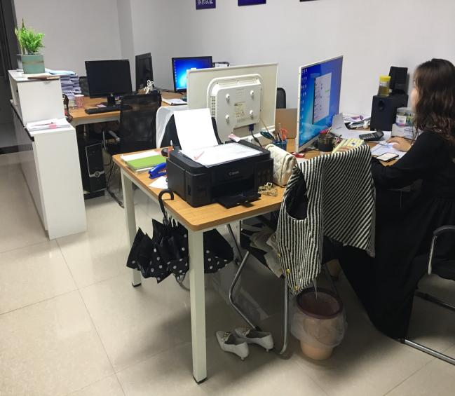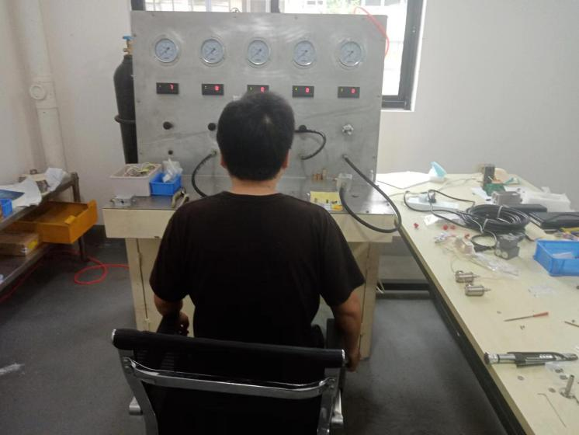 | Y
监视和测量资源 | 7.1.5 | 查看《监视和测量资源台帐》生产车间及检验部门均按策划的要求配置了相应的检测设备，其中包括：万用表、游标卡尺、千分尺等。能够满足生产、研发过程监视测量所需。  未能提供计量器具万用表、游标卡尺、高度计的检定/校准证据。 | N
运行策划和控制 | Q8.1 | 产品实现的策划主要由技术部负责人完成，过程策划包含了实现产品所需达到的质量目标和要求，公司主要依据客户技术要求、新能源汽车空调压缩机用伺服电动机系统通用规范GB/T 39631-2020、交流伺服系统通用技术条件GB/T 16439-2009、液压伺服振动试验设备 特性的描述方法GB/T 10179-2009、伺服变矩电动机DB13/T 2029-2014、机械压力机用安全双联电磁阀 技术要求JB/T 11815-2014、制冷用电磁阀JB/T 4119-2013、工业过程控制系统用电磁阀JB/T 7352-2010、小型制冷系统用双稳态电磁阀JB/T 8053-2011进行设计开发活动，编制了相应的过程文件：  - 销售服务流程：洽谈-签约-采购-发货-客户验收-结算；研发流程：签约-收集研发所需的资料信息-绘制图纸-采购部件-组装-验证-客户验收；针对产品的设计开发过程制定了作业指导书；  - 规定了服务的检验验收准则；  - A、对产品设计开发过程设置了设计开发策划书、设计开发任务单、设计开发输入、设计开发评审、验证、确认记录、设计开发输出、设计说明、设计图等记录；  - 资源的提供（包括人力、物力、办公设备设施、通讯工具、设计开发工具等设备）。  策划的输出适合于组织的运行。  对于非预期变更，及时进行潜在后果评审，并告知相关人员，目前未发生。经识别企业气压电磁阀研发无外包过程，今后如有发生按照标准8.4条款的要求进行管理控制。 | Y
产品和服务的设计和开发 | Q8.3.1总则  Q8.3.2设计和开发策划  Q8.3.3设计和开发输入  Q8.3.4设计和开发控制  Q8.3.5设计和开发输出  Q8.3.6设计和开发更改 | 查编制有《设计开发控制程序》，文件对设计开发的全过程进行了规范化管理，以确保所设计开发的产品能满足顾客需求或期望和有关法律法规要求。  设计和开发策划：  软件设计开发依据：市场需求客户、客户意向、公司的设备及开展的项目等。  设计和开发的输入：提供了《设计开发计划书》、《设计开发输入清单》。  1）设备名称：501A-1-027气压电磁阀，自主研发。  2）设计内容：市场调研和公司针对气压电磁阀的需求，技术部定义的气压电磁阀及相关零部件开发标准，气压电磁阀，主要用于发动机活门控制。  3）参数要求：1、开启180mA；关闭38mA；电阻32±2Ω。  4）基本工作原理：电磁阀线圈得电，电磁铁吸合，球座开启；断电电磁铁复位，球座关闭  查到对设计开发输入进行了评审，经评审，设计输入评审通过；  岗位分工  No 阶段划分 时间进度 主负责人员  1 方案确定 2020.08.02 任文、巴阳  2 绘制连接所需的零部件图纸 2020.08.20 任文  3 设计和开发输入评审 2020.08.22 任文、张瑞萍  4 样机试制 2020.08.25 陈惠贤  5 测试硬件稳定性 2020.09.1 陈惠贤  6 设计开发确认 2020.09.2 任文  7 设计开发输出 2020.10.2 任文  批准：张瑞萍 审核：任文 编制：巴阳 2022.7.21  组织提供了《设计开发输出登记表》、《设计开发评审记录表》、《设计开发确认单》、《气压电磁阀检测报告》等设计开发资料，均审核、批准。  查《设计开发输出登记表》：包含了气压电磁阀图纸、气压电磁阀说明书简介、测试记录文件、气压电磁阀一台。  查看了《测试报告》：  测试方法：501A-1-027气压电磁阀测试报告（三台次）  1、检测时间： 2022年08月30日——09月02日  2、检测对象： 501A-1-027气压电磁阀 3台  3、相关配套： 气压试验台 1台  4、检测项目： 外观质量、性能要求、重量要求、接口要求。  5、采用标准： 气压电磁阀试验规范 QB/HYSG-DCF002  检测内容包含：  项目分类 序号 检测项目技术要求 不合格项目分类 检验结果  2201003 2201004 2201005  外观质量 1.1 电磁铁镀层表面：应平整光滑，色泽一致，无锈蚀、剥离，主要表面应无明显气泡、泛点、针孔和毛剌 C 合格 合格 合格  1.2 阀座无划伤 C 合格 合格 合格  1.33 保险丝完整，方向正确 C 正确 正确 正确  性能要求 2.1 2余度 B 合格 合格 合格  2.2 线圈阻值32±2Ω B 32.2Ω 32.1Ω 32.2Ω  工作电流≯0.9A 200mA 200mA 200mA  绝缘电阻≮20MΩ 100MΩ 100MΩ 100MΩ  2.3 启动电流150～200mA B 165mA 165mA 165mA  2.4 关闭电流30～50mA B 38mA 38mA 38mA  2.5 供气流量≮95L/min B 97L/min 97L/min 97L/min  2.6 排气流量≮82L/min B 86L/min 86L/min 86L/min  重量要求 3.1a 空重量≯300g B 286g 286g 286g  接口要求 4.1 电连接器型号EN2997SE01005MN B 正确 正确 正确  4.2 引线定义1A+，2A-,3B+,4B-,5接地 B 正确 正确 正确  4.3 引线颜色1红，2绿，3蓝，4黄 B 正确 正确 正确  4.4 机械接口，4孔法兰安装 B 合格 合格 合格  检验员/日期 李乐 2022.9.3  完整记录了设计开发的策划、输入、输出、评审、验证和确认活动。  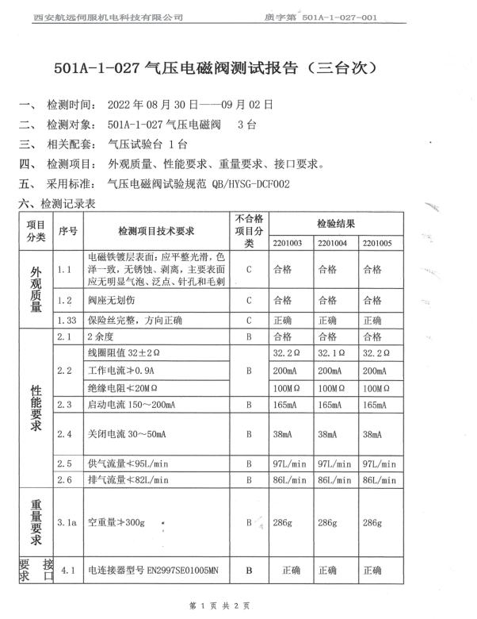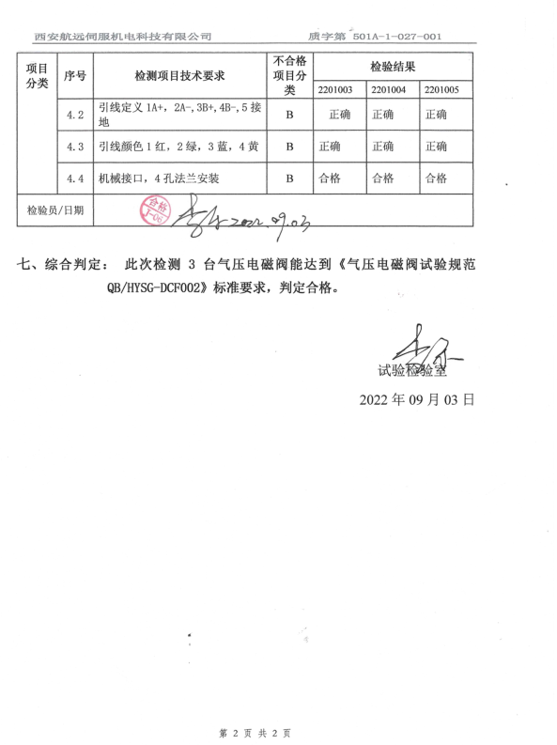  基本符合设计开发过程策划的控制要求。  设计开发更改应进行评审、验证、确认、批准，经查组织按顾客技术要求研发，未发生设计更改情况。 | Y
设计服务提供的控制 | Q8.5.1 | 研发流程：签约-收集研发所需的资料信息-绘制图纸-采购部件-组装-验证-客户验收。  公司编制有《设计开发控制程序》，可以指导并规范员工的实际操作。  产品设计开发过程中使用的计算机电脑、扳手、螺丝刀、电络铁、手持电钻、剥线钳、万用表、游标卡尺、千分尺、气压试验台等设备能满足要求。公司目前现有一支专业的产品设计开发人员，在气压电磁阀开发行业从业多年，可满足设计开发服务要求。  公司按照设计开发程序要求安排了适当的设计开发策划、评审、验证、确认活动，所设计气压电磁阀经过检测确认后，符合要求。具体见8.3条款审核记录单。  产品设计开发过程中及时进行了数据、图纸备份，验收合格后由公司技术部存档。  设计服务过程通过专人负责、产品专用标识等措施起到了防错作用。 | Y
标识及可追溯性 | 8.5.2 | 查《质量手册》，文件规定了对产品、检验状态及唯一性标识做出了规定。  1．在研发现场，研发的来料件采用打印标识，标识：产品代号等；  2．成品通过产品标识卡进行追溯，主要记录内容：检验日期，产品型号、品名、编码等； | Y
防护 | 8.5.4 | 查，公司文件，对产品的防护进行了要求，主要为产品在研发、储运过程的防护。  现场观察研发现场  1. 转运：所有材料转运过程中均有防护，公司的材料堆放整齐，采用金属框或托盘进行盛装，采用人工搬运进行运转，人工防护基本到位。  2. 包装：公司的产品采用拉丝膜及纸箱进行包装，防护效果较好；  3. 运输过程管理：要求运输方进行防护，不得淋雨、震动。  查看成品，均按要求放置，防护得当。  产品防护基本符合要求。 | Y
更改控制 | 8.5.6 | 查，公司对产品实现过程的更改策划了管理要求。主要包括：产品信息更改等。  现场查，公司对于更改生产信息的管理，均为重新发放生产计划，并回收作废的计划单。  查，产品为客户出工艺卡的定制产品，无工艺、材料等更改。  查，近期暂无产品信息变更的情况。 | Y
产品和服务放行； | 8.6 | ◆公司为验证产品和服务的要求是否得到满足对需实施监视和检验的阶段、过程、项目及记录等予以规定，查见公司检验规范规定了原材料、研发过程所有产品的检验方法、标准。  ◆公司对特殊放行或紧急放行情况予以界定，原则上，一般情况下不许特殊放行或紧急放行；若特殊情况下，要实施紧急放行时，一定要得到技术质量部经理的许可、总经理批准，适用时得到顾客的批准后方可实施。体系运行至今尚未发生特殊放行或紧急放行的情况。  ◆公司明确对各阶段产品和服务的放行均须实施必要的记录并保留。详见如下输入、过程及输出检验证据抽样。  进货检验  查见：研发材料来料检验。负责人讲，研发所涉及的原材料为线缆、阻尼缸、高压水射流冲击测试装置、伺服阀、伺服阀信号放大和调理器等，对其数量、外观、规格等进行检验。  对规格型号、数量、材质单等进行验证。  抽查《进货检验记录》  产品名称：线缆，数量500，供货方：西安宏控电子科技有限公司  检验项目：外观、材质、数量；  检验结论：合格  检验员：李文 2022.4.29  又抽查了陕西戈莱锐机电有限公司供应的阻尼缸、晋中卓立液压设备有限公司供应的高压水射流冲击测试装置的采购品验证记录，均能符合要求。  过程及成品检验：详见8.3  组织的检验工作均为授权的检验员进行检查。基本符合要求。 | Y
不合格输出的控制 | 8.7 | 公司明确各类、各阶段的不合格的控制管控要求，包括输入（来料）阶段、过程监视和测量阶段、输出（出货）阶段的不合格之识别、确定、标识、处置措施等，详见《不合格输出的控制程序》  ---公司明确并实施处置不合格输出的处置方式：  - 返工：使其达到规定的要求；  - 让步接收：来料不合格不影响产品质量；  - 特殊放行：生产过程不合格不影响使用功能或客户允许接受；  - 调换（重新提供）：选择另一批次；  - 拒收或报废：不能使用（直接影响质量）的予以拒收或报废。  ---公司明确并实施对适用于纠正的不合格输出，在进行纠正之后须实施再验证。  ---公司明确并实施不合格处置后须保留含以下内容的记录  a）有关不合格的描述；  b）所采取措施的描述；  c）获得让步的描述；  d）处置不合格的授权标识。  公司编制了《不符合输出的控制程序》，对不合格品的控制及其职责、权限及要求进行了规定。  经查，该公司体系运行以来没发生对不合格品进行让步放行的情况，  部门对不合格品的性质、处理的措施及结论的结果进行了记录及保持。 | Y
分析与评价 | 9.1.3 | 公司通过质量目标考核、内审、管理评审等对体系的有效性进行评价。  1）提供了顾客满意调查表，并进行了分析。  2）对过程产品质量进行了统计分析  3）对采购物资进行验证。根据验收结果，证明供方提供的产品质量是稳定的.  4）通过内审中发现的不符合，确定改进措施并实施。  5）通过管理评审，提出改进措施，以便发现改进方向。 | Y
不合格和纠正措施 | 10.2 | 《纠正措施控制程序》，对不合格输出进行识别和控制，防止不合格输出的非预期使用或交付。  针对综合部的岗位职责和权限，主要对内审查出的不符合项进行监督控制，督促查找不符合的原因、整改及验证。  不符合整改、纠正及验证情况：  2022.7.16内审发现检查发现手持电钻未保养。不符合条款：ISO 9001-2015标准7.1.3条款。  原因分析：1技术部文件管理责任人对该体系文件和标准理解不到位。2技术部未按文件规定对手持电钻进行保养。  纠正措施：  1.立即由设备管理人员对手持电钻进行保养。  2.由管理者代表对技术部人员进行ISO 9001-2015标准7.1.3条款的培训，以防类似问题再次发生；  3.举一反三，查有无类似情况发生。  完成日期：2022.7.18部门负责人：任文  纠正措施验证：  已按纠正措施的要求完成整改。整改符合纠正措施的要求  管理者代表：任文 日期：2022.7.18  目前风险和机遇无需更新，质量管理体系无需变更。 | Y

说明：不符合标注N

